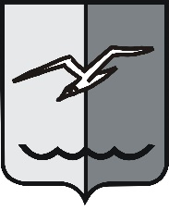

РОССИЙСКАЯ ФЕДЕРАЦИЯ
МОСКОВСКАЯ ОБЛАСТЬ

СОВЕТ ДЕПУТАТОВ города ЛОБНЯ

Р Е Ш Е Н И Е

от 26.12.2017г. № 444/22

О Положении «О муниципальной молодежной
политике городского округа Лобня»

Рассмотрев проект Положения «О муниципальной молодежной политике городского округа Лобня» принятый Советом депутатов в первом чтении, учитывая предложения и замечания комиссии по спорту, молодежной политике и туризму, мнения депутатов,

Совет депутатов РЕШИЛ:

1. Принять Положение «О муниципальной молодежной политике городского округа Лобня» (прилагается).
2. Контроль за исполнением данного решения и соблюдением принятого Положения возложить на председателя комиссии по спорту, молодежной политике и туризму Р.Н. Гурова.
3. Решение вступает в силу со дня его официального опубликования в газете «Лобня».

Председатель Совета депутатов Глава
городского округа Лобня городского округа Лобня

Н.Н. Гречишников Е.В.Смышляев

«28» 12. 2017г.

